A
- Riešte rovnicu: 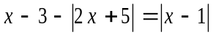
- Riešte nerovnicu: 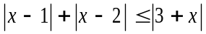
- Nakreslite graf funkcie a vypíšte jej vlastnosti: 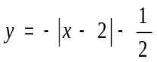
- Zostrojte graf funkcie: 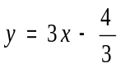
- Napíšte predpis lineárnej funkcie, pre ktorú platí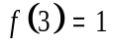 a 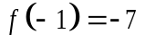.

B
- Riešte rovnicu: 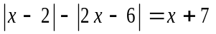
- Riešte nerovnicu: 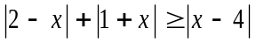
- Nakreslite graf funkcie a vypíšte jej vlastnosti: 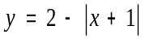
- Zostrojte graf funkcie: 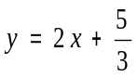
- Napíšte predpis lineárnej funkcie, pre ktorú platí 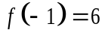 a 

